4.1 匀速圆周运动快慢的描述 作业
1.对于做匀速圆周运动的物体，下面说法正确的是（ ）
A.相等的时间里通过的路程相等
B.相等的时间里通过的弧长相等
C.相等的时间里发生的位移相同
D.相等的时间里转过的角度相等
2.做匀速圆周运动的物体，下列不变的物理量是（ ）
A.速度 B.速率 C.角速度 D.周期
3.关于角速度和线速度，下列说法正确的是（ ）
A.半径一定，角速度与线速度成反比
B.半径一定，角速度与线速度成正比
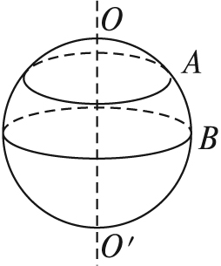
C.线速度一定，角速度与半径成正比
D.角速度一定，线速度与半径成反比
4.如图所示，地球绕OO′轴自转，则下列说法中正确的是（ ）
A.A、B两点的角速度相等
B.A、B两点的线速度相等
C.A、B两点的转动半径相同
D.A、B两点的转动周期相同
5.下列关于甲乙两个做圆周运动的物体的有关说法，正确的是（ ）
A.线速度相等，角速度一定也相等
B.角速度相等，线速度一定也相等
C.周期相等，角速度一定也相等
D.周期相等，线速度一定也相等
6.时针、分针和秒针转动时，下列正确说法是（ ）
A.秒针的角速度是分针的60倍
B.分针的角速度是时针的60倍
C.秒针的角速度是时针的360倍
D.秒针的角速度是时针的86 400倍
7.关于物体做匀速圆周运动说法中正确的是（ ）
A.速度大小和方向都改变 B.速度的大小和方向都不变
C.速度的大小改变，方向不变 D.速度的大小不变，方向改变
8.一个圆环，以竖直直径AB为轴匀速转动，如图所示，则环上M、N两点的线速度的大小之比v_{M}∶v_{N}＝___________；角速度之比ω_{M}∶ω_{N}＝___________；周期之比T_{M}∶T_{N}＝___________.
9.做匀速圆周运动的物体，10 s内沿半径是20 m的圆周运动了100 m，则其线速度大小是_________m/s，周期是_________s，角速度是_________rad/s.
10.A、B两质点分别做匀速圆周运动，在相同时间内，它们通过的弧长之比s_{A}∶s_{B}＝2∶3，而转过的角度之比φ_{A}∶φ_{B}＝3∶2，则它们的周期之比T_{A}∶T_{B}＝_________；角速度之比ω_{A}∶ω_{B}＝_________；线速度之比v_{A}∶v_{B}＝_________，半径之比R_{A}∶R_{B}＝_________.
11.如图所示，A、B两轮半径之比为1∶3，两轮边缘挤压在一起，在两轮转动中，接触点不存在打滑的现象，则两轮边缘的线速度大小之比等于_________.两轮的转数之比等于_________，A轮半径中点与B轮边缘上的点的角速度大小之比等于_________.
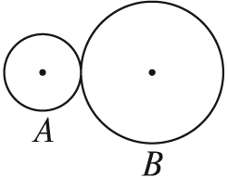
12.某电钟上秒针、分针、时针的长度比为d₁∶d₂∶d₃＝3∶2∶1，求：
（1）秒针、分针、时针尖端的线速度之比；
（2）秒针、分针、时针转动的角速度之比.
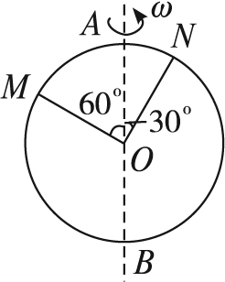

参考答案：
1.ABD 2.BCD 3.B 4.AD 5.C 6.A 7.D
8. $\sqrt{3}$∶1 1∶1 1∶1
9.10 12.56 0.5
10.2∶3 3∶2 2∶3 2∶3
11.1∶1 3∶1 3∶1
12. （1）2 160∶24∶1 （2）720∶12∶1

